9.1 handen uit de mouwen
Handen uit de mouwen na WOII waren meer dan een miljoen mensen dakloos. Herstel en wederopbouw was alleen mogelijk als de bevolking daarvoor offers wilden geven, lage lonen. Dat de economie snel herstelde was te danken aan het Marshall plan tussen 1948 en 1954 ontving NL 1127 miljoen van Amerika.

wederopbouw: Naam voor de naoorlogse periode die helemaal in het teken stond van herstel van datgene wat tijdens de WOII verwoest was

Er was ook sterke bevolkingsgroei de boeren moesten veel voedsel maken voor weinig geld door mechanisatie, rationalisatie, specialisatie en schaalvergroting.
Jaarlijks kwamen er tussen de 30 en 40 duizend mensen naar de arbeidsmarkt. Volgens de regering moesten die mensen in de industrie werken. In 1949 voerde de overheid een industrialisatiepolitiek in en moedigen ondernemers aan om een nieuw bedrijf te beginnen of een fabriek uit te breiden. Hiervoor waren grote investeringen nodig, geleide loonpolitiek.
Door de enorme groei van het aantal banen hoefde NL zich in de jaren 60 geen zorgen te maken om werk en inkomen. In 1963 begonnen de lonen heel erg te stijgen. NL werd een moderne consumptie maatschappij. Het volk ging dus steeds meer luxe dingen kopen en NL was een verzorgingsstaat geworden.

mechanisatie: proces waarbij menselijke en dierlijke arbeid vervangen werd door machines
rationalisatie: door de toepassing van nieuwe hulpmiddelen en meer doelmatige technieken een hogere opbrengst te realiseren
specialisatie: proces waarbij steeds meer bedrijven steeds groter worden en meer gaan produceren
schaalvergroting: proces waarbij de bedrijven steeds groter worden en meer gaan produceren
geleide loonpolitiek: economische politiek waarbij geprobeerd werd de lonen zo weinig mogelijk te laten stijgen
consumptiemaatschappij: samenleving waarin de consumptie niet alleen bestaat uit levensbehoeften, maar ook uit luxe producten

Door de eerste oliecrisis in 1973 kwam er een eind aan deze gouden tijd. in 1975 moest het linkse kabinet Den Uyl (1973-1977) flink bezuinigen op de begroting. En in 1979-1980 werd NL getroffen door de tweede oliecrisis.
Er zijn 2 redenen waardoor het aandeel van de landbouw en de industrie in 1970 in NL nog verder afnam.
- Zuid-Limburgse steenkoolmijn gesloten, textiel fabrieken naar lagelonenlanden. In de havens verdween scheepsbouw. Heel veel werd met machines of robots gedaan.
- NL was de laatste 30 jaar meer geconcentreerd in 2 sectoren: handel en transport.

De eerste oliecrisis: Nederland steunde van oudsher Israël in het conflict met de Arabische buurlanden. Hiervoor werd in 1973 de rekening gepresenteerd. Geen Arabische olie meer in Nederland.
De tweede oliecrisis: In de winter van 1979/1980 stegen de olieprijzen, die voor een 3 jaar lange crisis zorgden in Nederland

9.2 Multiculturele samenleving
Kort na WOII werd Nederland een emigratieland vooral naar Canada, Australië en Nieuw-Zeeland. Ruim een half miljoen mensen verlieten NL.
Tussen 1946 en 1964 kwamen ongeveer 300.000 mensen, vooral uit NL-Indië weer terug naar hun vaderland van emigratieland naar immigratieland.

In die tijd kwamen ook veel Molukkers naar NL. Veel van hen waren christelijk geworden of hadden als beroepsmilitair gediend in het Nederlands-Indisch leger(KNIL). In 1950 werd het KNIL opgeheven. De militairen werden naar NL gebracht. Toen in 1956 duidelijk werd dat er geen Molukse staat kwam in Indonesië, konden de Molukkers in NL blijven.

Begin jaren 70 kwam er een nieuwe stroom migranten, na de onafhankelijkheid van Suriname twijfelde veel Surinamers aan de levensvatbaarheid en kwamen naar NL. rond 1975 groeide de groep immigranten sterk.

De wederopbouw na de 2e wereldoorlog ging zo snel dat er in 1950 al een krapte op de arbeidsmarkt was, dus Nederland haalde arbeiders uit het buitenland. In de loop van de tijd verflauwde de interesse om een tijd lang in West-Europa als gastarbeider te werken. In 1973 kwam er door de 1e oliecrisis een eind aan de snelle economische groei, en in 1970 groeide ook nog het aantal nieuwkomers, daardoor moesten de gastarbeiders weer terug.

In het laatste decennia ontwikkelde NL zich tot een multiculturele samenleving. In de jaren 1970 konden de etnische minderheden nog rekenen op een warm welkom in NL. Men dacht in de 21e eeuw dat de integratie van de immigranten een kwestie van tijd was, maar de overheid pakte dat anders aan. Er was sprake van een maatschappelijke segregatie.
Het essay (het multiculturele samenleving) van Paul Schoffer vormde het begin van een groot debat in NL. De dieptepunten waren de moorden op Pim Fortuin en Theo van Gogh. De onvrede groeide toen NL grote groepen vluchtelingen moest opvangen.

Het multiculturele drama
In 2000 gooide de publicist Paul Scheffer de knuppel in het hoenderhok. Zijn essay Het multiculturele drama (bron 27) vormde het begin van een groot debat in Nederland en van een turbulente periode in de politiek. Dieptepunten waren de twee moorden op politicus Pim Fortuyn en filmmaker Theo van Gogh. In het buitenland bezag men met verwondering hoe het ogenschijnlijk altijd zo tolerante en ontspannen Nederland veranderde in een wat verkrampte samenleving, waar velen hun ongenoegens onverbloemd luchtten op sociale media. De gevoelens van onvrede groeiden bij een deel van bevolking toen Nederland grote groepen vluchtelingen uit het Midden-Oosten moest opvangen. Deze beslissing was niet door de regering in Den Haag genomen, maar was het gevolg van afspraken in de Europese Unie. Daardoor bestond er bij een aantal Nederlanders weinig begrip voor. Het behoud en misschien zelfs de ‘wederopbouw’ van een saamhorige maatschappij in Nederland is een van 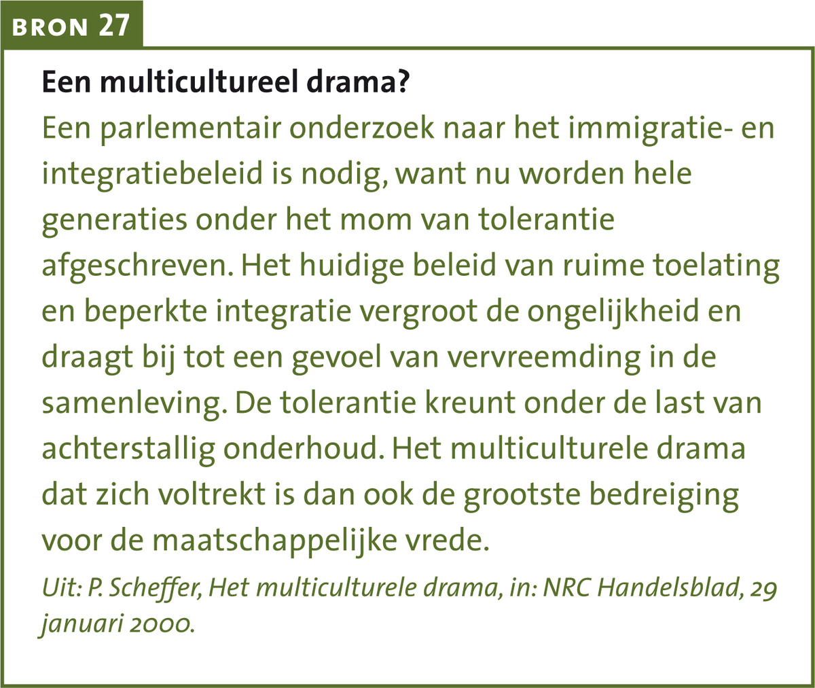

gastarbeider: Mensen afkomstig uit landen rondom de Middellandse Zee, die in de jaren 60/70 op uitnodiging naar Nederland kwamen om hier te werken
multiculturele samenleving: Samenleving waarin verschillende bevolkingsgroepen, ieder met een duidelijk verschillende cultuur, naast elkaar bestaan
etnische minderheden: Aparte bevolkingsgroepen die elk slechts een kleine groep binnen een samenleving vormen.
integratie: Zich aanpassen aan de regels en omgangsvormen in een samenleving, zonder daarbij afstand te doen van alle eigen gewoonten en gebruiken.
segregatie: Zich afzonderen of afgezonderd worden binnen een samenleving

9.3 politiek Nederland
Vanaf het eind van de 19e eeuw werd NL een verzuilde samenleving. Dat betekende dat als je katholiek werd geboren dat je dan naar een katholieke school/sportclub ging. Bij de katholieke en protestanten was de verzuiling het sterkst. De socialisten gingen minder ver maar de liberalen wilde zo weinig mogelijk verzuiling. Na WOII waren veel verzuilde organisaties opgeheven.

verzuiling: indeling van de samenleving op basis van godsdienstige of levensbeschouwelijke grondslag

Van de vernieuwing kwam weinig terecht. Na een paar jaar werden er weer nieuwe politieke partijen opgericht: Antirevolutionaire partij(ARP)/ Christelijk historische Unie(CHU)/ Katholieke volkspartij(KVP)/ partij van de arbeid(PvdA)/ Volkspartij voor vrijheid en democratie(Vva). De katholieke, protestante, socialisten en liberalen stemde op de partij die bij hun zuil behoorde. Van 1948-1958 vormde de KVP en de PvdA de Rooms rode coalitie. Ondanks de verzuilde tegenstellingen moest eer op vreedzame wijze samengewerkt worden.

In de jaren 60 kwamen de eerste scheuren in het politieke bestel zichtbaar, goed opgeleide jonge politici traden op de voorgrond. Ze wisten niet goed hoe ze de media moesten bespelen in kranten radio en tv klonk hun stem luider en nieuwe partijen werden opgericht. De Nederlandse politiek stond een tijd lang in het teken van polarisatie. In 1973 werd een kabinet gevormd met bewindslieden van 5 verschillende partijen. Onder leiding van Joop den Uyl (PvdA) probeerde de eerste ‘linkse’ kabinet allerlei vernieuwingen idealen in de praktijk te brengen.

Polarisatie: Verscherping van de tegenstellingen in de samenleving in het algemeen

NL had het geld niet omdat die doelen te bereiken. De KVP, ARP en CHU waren samen gegaan in het christen democratisch Appel (CDA). Onder leiding van Ruud Lubbers werd NL een stuk versoberd. Hij trad af in 1982 in een periode met hoge werkloosheid en groot financieringstekort van de overheid. Na Lutters kwamen 2 paarse kabinetten tot stand waar voor het eerst sinds 1917 geen christen democratische partijen zittingen hadden. De samenwerking van de socialisten, liberalen en democraten liep op economisch gebied voort op de weg van Lutters. Pim Fortuyn was de eerste die openlijk zie dat de multiculturele samenleving van NL mislukt was. Hij begon een eigen partij Lijst Pim Fortuyn (LPF) op 6 mei 2002 een week voor de Kamerverkiezingen werd hij op het mediapark in Hilversum doodgeschoten. Bij de verkiezingen won het LPF 26 zetels. Na Fortuyn is het voormalig VVD-Politicus Geert Wilders met zijn PVV die alle moslims buiten de NL samenleving probeert te plaatsen.

9.4 protesteren en emanciperen
Na WOII werd duidelijk dat de leidende figuren van de zuilen zich terecht zorgen maakte om het voortbestaan van hun vertrouwde individuen minder afhankelijk van hun zuil. Doordat mensen zelf konden zien dat er niks mis was met denkbeelden van andere zuilen kwam er ontzuiling en ontkerkelijking.

Ontzuiling: Proces waarbij de samenleving steeds minder een verzuild karakter kreeg
Ontkerkelijking: Proces waarbij godsdienst steeds meer invloed heeft op de inrichting van het leven van mensen en op hun doen en laten

Een groep uit Amsterdam noemde zich ‘provo’. Volgens hun moest de politie, burgemeester en politici ontmaskerd worden als tegenstander van de democratie. Provo is begonnen als een soort spottend amusement. De gezagsdrager reageerde heftig op de provocaties spandoeken werden in beslag genomen. Uiteindelijk werd het een jongerencultuur.

Jongerencultuur: Levensstijl van jongeren die afwijkt van die van een andere groepen in de samenleving

Na de jongeren kwamen ook meer vrouwen in verzet ze wilde niet hun hele leven huisvrouw zijn. Een radicale groep, de dolle mina’s vroeg met enkele opmerkelijke acties de aandacht voor achterstelling van meisjes en vrouwen. Door een snelle economische groei nam de werkgelegenheid sterk toe vrouwelijke arbeidskrachten waren hard nodig. Ook werd de pil legaal.

Jaartallen:
1945: einde van de Duitse bezetting
1947: wederopbouw + Marshallplan
1949: Nederland erkent de onafhankelijkheid van Indonesië
1957: AOW
1973: 1e oliecrisis
1975: Suriname onafhankelijk van Nederland
1979/1980: 2e oliecrisis

Aantekeningen:
Wederopbouw: 1945-1955
Economische bloei: 1955-1973
Economische crisis: 1973-1990
Economische bloei: 1990-2008
Economische crisis: 2008-2017

Wederopbouw - Marshallplan - Amerikanen hadden een politiek doel
Landbouw wordt agro-industrie - 100.000 boeren emigreren
Arbeiders de fabriek in
Nederland wordt een verzorgingsstaat

De 3 jeugdculturen:
- De Hippies:
- love and peace
- tegen de burgerlijke maatschappij en cultuur
- drugsgebruik
- niet politiek actief
2. Provo
- provoceren
- Nederlanders een groot grijs klootjesvolk van verslaafde consumenten
- meer democratie
- meer aandacht voor het milieu
- politiek actief
3. Nozems:
- De Nederlandse onderdanen zonder enig moraal
- plezier maken
- losmaken van ouders
- niet politiek actief

